ООО УК «СИБТЕНЗОПРИБОР»

650070, Кемеровская область, г. Кемерово,

пер. Щегловский, д. 1, помещение 4

ИНН 4205274144, КПП 420501001, ОГРН 1134205022093,

Расч./счет 40702810726000000671 в ОТДЕЛЕНИИ N 8615

ПАО СБЕРБАНК РОССИИ Г. КЕМЕРОВО

Кор./счет 30101810200000000612, БИК 043207612

Тел. приемной: 8 (384-2) 77-75-35 доб. 700;

E-mail: priem@sibtenzo.com

ВЕСЫ МОНОРЕЛЬСОРВЫЕ (ТЕХНОЛОГИЧЕСКИЕ)
Опросный лист №_______________

! | Пожалуйста, ответьте на все вопросы. Информация, полученная из заполненного Вами опросного листа, необходима нам для определения конструкции дозатора, который в наибольшей степени соответствует вашим требованиям.  Пункты, отмеченные * - ОБЯЗАТЕЛЬНЫ К ЗАПОЛНЕНИЮ.

1. Контактная информация
Предприятие:
ФИО, должность контактного лица
Телефон, факс, E-Mail контактного лица

2. Максимальный вес груза, кг:

3. Желаемая погрешность взвешивания, кг: | ±

4. Тип монорельса:

Труба диаметром, мм:
или
Полоса длиной/шириной, мм: | /

5. Размеры поперечного сечения подвесной дороги:
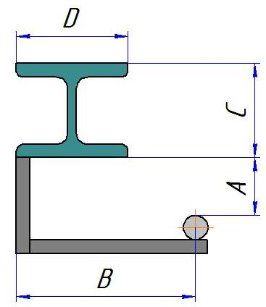 | А= мм  В= мм  С= мм  D= мм

6. Расстояние от весов до весового прибора, м:

7. Расстояние от весового прибора до дублирующего выносного табло, м:
(при заказе дублирующего выносного табло)

8. Температурный диапазон в месте эксплуатации, ºС:

9. Способ доставки оборудования:

- Самовывоз со склада г. Топки, Кемеровской обл.;
или
- Доставка осуществляется Поставщиком.

10. Объем дополнительных работ, выполняемых Поставщиком:

- Шефмонтаж и пусконаладочные работы;

11. Дополнительная комплектация:
- образцовые гири класса М₁ массой 20 кг для калибровки весов;
- приспособление для установки гирь;
- дублирующее выносное табло;
- штатив для весового прибора (при установке прибора рядом с весами).

12. Дополнительные требования:______________________________________________________________

Заполненный опросный лист Вы можете направить нам по электронной почте info@sibtenzo.com.
Для получения консультации Вы можете позвонить нам по телефону 8 (384-2) 67-22-92.
Будем рады помочь Вам!

